МИНИСТЕРСТВО НАУКИ И ВЫСШЕГО ОБРАЗОВАНИЯ РОССИЙСКОЙ ФЕДЕРАЦИИ
федеральное государственное автономное образовательное учреждение высшего образования «Национальный исследовательский Нижегородский государственный университет им. Н. И. Лобачевского»
Институт информационных технологий математики и механики
Кафедра теоретической, компьютерной и экспериментальной механики
Направление подготовки 01.03.02 Прикладная математика и информатика
Направленность (профиль) программы бакалавриата: Математическое моделирование и вычислительная математика
ОТЧЕТ по теме: «Методы оптимизации»
Вариант 7
Выполнил:
студент группы 3821Б1ПМмм1
Чувашев Анатолий Александрович
Проверил: Чернов Андрей Владимирович

Нижний Новгород, 2024 г
Постановка задачи.
С помощью методов: Ньютона, Ньютона-Рафсона, Полака-Рибьера, ФлетчераРивса, DFP, BFGS нужно найти минимум функции с заданной точностью.
Функция имеет вид:
$$f\left(x,y\right)=10^{2}*{\left(y^{2}-e^{2x}\right)}^{2}+{\left(x+y-1\right)}^{2}→min, (x,y)∈R^{2}$$

Реализация методов.
Вспомогательные функции:
- Отрисовка графика:
record ContourConfig(double Min, double Max, ScottPlot.Color LineColor);

void GenerateCoordinates(Coordinates3d[,] array, Func<Coord, double> func, ContourConfig configs)
{
for (int y = 0; y < array.GetLength(0); y++)
{
for (int x = 0; x < array.GetLength(1); x++)
{
double xCoord = -4.0 + x * (8.0 / (array.GetLength(1) - 1));
double yCoord = -4.0 + y * (8.0 / (array.GetLength(0) - 1));
double z = func(new Coord(xCoord, yCoord));

if (z >= configs.Min && z <= configs.Max)
{
array[y, x] = new Coordinates3d(xCoord, yCoord, z);
}
else
array[y, x] = new Coordinates3d(xCoord, yCoord, 0);
}
}
}

void AddContours(Coordinates3d[,] array, ContourConfig config)
{
var contour = this.WpfPlot1.Plot.Add.ContourLines(array, 5);
contour.LabelStyle.FontSize = 0;
contour.LineColor = config.LineColor;
}

// Метод для создания графика
private void PlotGraph()
{
this.WpfPlot1.Plot.Clear();

Coordinates3d[,] cs = new Coordinates3d[1000, 1000];
Coordinates3d[,] cs1 = new Coordinates3d[1000, 1000];
Coordinates3d[,] cs2 = new Coordinates3d[1000, 1000];
Coordinates3d[,] cs3 = new Coordinates3d[1000, 1000];
Coordinates3d[,] cs4 = new Coordinates3d[1000, 1000];
Coordinates3d[,] cs5 = new Coordinates3d[1000, 1000];

var configs = new[]
{
new ContourConfig(0, 10, ScottPlot.Colors.Blue), // Синий для минимального диапазона
new ContourConfig(10, 50, ScottPlot.Colors.Cyan), // Переход от синего к голубому
new ContourConfig(50, 200, ScottPlot.Colors.Yellow), // Желтый
new ContourConfig(200, 400, ScottPlot.Colors.Orange), // Оранжевый
new ContourConfig(400, 600, ScottPlot.Colors.Red), // Красный
new ContourConfig(600, 1000, ScottPlot.Colors.Red) // Красный
};

GenerateCoordinates(cs, Func, configs[0]);
GenerateCoordinates(cs1, Func, configs[1]);
GenerateCoordinates(cs2, Func, configs[2]);
GenerateCoordinates(cs3, Func, configs[3]);
GenerateCoordinates(cs4, Func, configs[4]);
GenerateCoordinates(cs5, Func, configs[5]);

AddContours(cs, configs[0]);
AddContours(cs1, configs[1]);
AddContours(cs2, configs[2]);
AddContours(cs3, configs[3]);
AddContours(cs4, configs[4]);
AddContours(cs5, configs[5]);

List<double> x0_array = new List<double>();
List<double> y0_array = new List<double>();

for (int i = 0; i < coords.Count; ++i)
{
x0_array.Add(coords[i].m_x);
y0_array.Add(coords[i].m_y);
}

// Добавление точек траектории
this.WpfPlot1.Plot.Add.Scatter(x0_array.ToArray(), y0_array.ToArray(), ScottPlot.Colors.Purple);

// Настройка графика
this.WpfPlot1.Plot.Title("Contour Plot with Optimization Path");
this.WpfPlot1.Plot.XLabel("X");
this.WpfPlot1.Plot.YLabel("Y");
this.WpfPlot1.Plot.Axes.AutoScale();
this.WpfPlot1.Refresh();
}
- Проверка Гессиана на положительную определенность:
bool CheckHessian(Matrix<double> hessian)
{
if (hessian.RowCount != 2 || hessian.ColumnCount != 2)
throw new ArgumentException("Этот метод предназначен только для 2x2 матриц.");

double det = hessian[0, 0] * hessian[1, 1] - hessian[0, 1] * hessian[1, 0];
Console.WriteLine($"Hessian[0,0] = {hessian[0, 0]}, det(H) = {det}");

if (hessian[0, 0] > 0 && det > 0)
{
Console.WriteLine("Hessian is positive definite.");
return true;
}
else
{
Console.WriteLine("Hessian is NOT positive definite.");
return false;
}

}
- Реализация функции, градиента и гессиана:
public double Func(Coord coord)
{
return 100 * (Math.Pow(coord.m_y, 2) - Math.Exp(2 * coord.m_x)) * (Math.Pow(coord.m_y, 2) - Math.Exp(2 * coord.m_x)) +
(coord.m_x + coord.m_y - 1) * (coord.m_x + coord.m_y - 1);
}
public Coord Gradient(Coord coord)
{
double df_dx = -400 * (Math.Pow(coord.m_y, 2) - Math.Exp(2 * coord.m_x)) * Math.Exp(2 * coord.m_x) +
2 * (coord.m_x + coord.m_y - 1);

double df_dy = 400 * coord.m_y * (Math.Pow(coord.m_y, 2) - Math.Exp(2 * coord.m_x)) + 2 * (coord.m_x + coord.m_y - 1);

return new Coord(df_dx, df_dy);
}
public Matrix<double> Hessian(Coord coord)
{

double d2f_dx2 = -800 * ((Math.Pow(coord.m_y, 2) - Math.Exp(2 * coord.m_x)) * Math.Exp(2 * coord.m_x) -
Math.Exp(4 * coord.m_x)) + 2;
double d2f_dy2 = 1200 * Math.Pow(coord.m_y, 2) - 400 * Math.Exp(2 * coord.m_x) + 2;
double d2f_dxdy = -800 * coord.m_y * Math.Exp(2 * coord.m_x) + 2;
double d2f_dydx = d2f_dxdy;

Matrix<double> matrix = Matrix<double>.Build.DenseOfArray(new double[,]
{
{ d2f_dx2, d2f_dxdy },
{ d2f_dydx, d2f_dy2 }
});

return matrix;
}
- Метод Ньютона:
public void Newton(Coord startCoord, int maxIters, double eps)
{
coords.Clear();

Coord currentCoord = startCoord;

coords.Add(new Coord(currentCoord.m_x, currentCoord.m_y));

int iters = 0;

for (int i = 0; i < maxIters; ++i)
{
Coord coordsOfgradient = Gradient(currentCoord);

Matrix<double> hessian = Hessian(currentCoord);
Vector<double> gradient = Vector<double>.Build.DenseOfArray(new double[] { coordsOfgradient.m_x, coordsOfgradient.m_y });

if (CheckHessian(hessian))
{
var step = hessian.Inverse() * gradient;

// Обновление координат
currentCoord.m_x -= step[0];
currentCoord.m_y -= step[1];

iters += 1;

coords.Add(new Coord(currentCoord.m_x, currentCoord.m_y));

coordsOfgradient = Gradient(currentCoord);
gradient = Vector<double>.Build.DenseOfArray(new double[] { coordsOfgradient.m_x, coordsOfgradient.m_y });

if (gradient.L2Norm() < eps)
{
Console.WriteLine($"Метод сходится к точке ({currentCoord.m_x}, {currentCoord.m_y}) за {iters} итераций.");
break;
}
}
else
{
Console.WriteLine("МЕТОД НЬЮТОНА НЕ ПРИМЕНИМ");
break;
}

}

Console.WriteLine($"Результат: x = {currentCoord.m_x}, y = {currentCoord.m_y}");
}
- Метод Ньютона-Рафсона:
public void NewtonRaphson(Coord startCoord, int maxIters, double eps)
{
coords.Clear(); // очищаем предыдущие точки

Coord currentCoord = startCoord;

coords.Add(new Coord(currentCoord.m_x, currentCoord.m_y));

int iters = 0;

for (int i = 0; i < maxIters; ++i)
{
Matrix<double> hessian = Hessian(currentCoord);

if (CheckHessian(hessian))
{
Coord coordsOfgradient = Gradient(currentCoord);
Vector<double> gradient = Vector<double>.Build.DenseOfArray(new double[] { coordsOfgradient.m_x, coordsOfgradient.m_y });

var pk = -1 * (hessian.Inverse() * gradient);

double alpha = FindAlpha(pk, currentCoord);

currentCoord.m_x += alpha * pk[0];
currentCoord.m_y += alpha * pk[1];

iters += 1;

coords.Add(new Coord(currentCoord.m_x, currentCoord.m_y));

coordsOfgradient = Gradient(currentCoord);
gradient = Vector<double>.Build.DenseOfArray(new double[] { coordsOfgradient.m_x, coordsOfgradient.m_y });

if (gradient.L2Norm() < eps)
{
Console.WriteLine($"Метод сходится к точке ({currentCoord.m_x}, {currentCoord.m_y}) за {iters} итераций.");
break;
}
}
else
{
Console.WriteLine("МЕТОД НЬЮТОНА-РАПСОНА НЕ ПРИМЕНИМ");
break;
}
}
}
- Метод Полака-Рибьера:
public void PolakaRibiera(Coord startCoord, int maxIters, double eps)
{
coords.Clear();

Coord currentCoord = startCoord;
Coord saveCoord = new Coord(-2, -2);

Vector<double> pk = Vector<double>.Build.DenseOfArray(new[] { 0.0, 0.0 });
coords.Add(new Coord(currentCoord.m_x, currentCoord.m_y));

int iters = 0;

for (int i = 0; i < maxIters; ++i)
{
double betta = 0;

if (i == 0)
betta = 0;
else
betta = GetBettaForPR(currentCoord, saveCoord);

Coord coordsOfgradient = Gradient(currentCoord);
Vector<double> gradient = Vector<double>.Build.DenseOfArray(new double[] { coordsOfgradient.m_x, coordsOfgradient.m_y });

pk = -gradient + betta * pk;

double alpha = FindAlpha(pk, currentCoord);

Console.WriteLine($"Alpha: {alpha}");

saveCoord.m_x = currentCoord.m_x;
saveCoord.m_y = currentCoord.m_y;

currentCoord.m_x += alpha * pk[0];
currentCoord.m_y += alpha * pk[1];

iters += 1;

coords.Add(new Coord(currentCoord.m_x, currentCoord.m_y));

if (gradient.L2Norm() < eps)
{
Console.WriteLine($"Метод сходится к точке ({currentCoord.m_x}, {currentCoord.m_y}) за {iters} итераций.");
break;
}
}

if (iters == maxIters)
{
Console.WriteLine("Метод не сходится за максимальное количество итераций.");
}
}
- Метод Флетчера-Ривса:
public void FletcherReeves(Coord startCoord, int maxIters, double eps)
{
coords.Clear();

Coord currentCoord = startCoord;
Coord saveCoord = new Coord(currentCoord.m_x, currentCoord.m_y);

Vector<double> pk = Vector<double>.Build.DenseOfArray(new[] { 0.0, 0.0 });
coords.Add(new Coord(currentCoord.m_x, currentCoord.m_y));

int iters = 0;

for (int i = 0; i < maxIters; ++i)
{
Console.WriteLine($"Итерация {i + 1}: x = {currentCoord.m_x}, y = {currentCoord.m_y}, f(x, y) = {Func(currentCoord)}");

double betta = 0;

if (i == 0)
betta = 0;
else
betta = GetBettaForFR(currentCoord, saveCoord);

Coord coordsOfgradient = Gradient(currentCoord);
Vector<double> gradient = Vector<double>.Build.DenseOfArray(new double[] { coordsOfgradient.m_x, coordsOfgradient.m_y });

// Обновление направления pk
pk = -gradient + betta * pk;

double alpha = FindAlpha(pk, currentCoord);

// Сохраняем текущую координату для следующего шага
saveCoord.m_x = currentCoord.m_x;
saveCoord.m_y = currentCoord.m_y;

// Обновление текущей координаты
currentCoord.m_x += alpha * pk[0];
currentCoord.m_y += alpha * pk[1];

iters += 1;

// Добавляем текущую координату в список
coords.Add(new Coord(currentCoord.m_x, currentCoord.m_y));

// Проверка на сходимость
if (gradient.L2Norm() < eps)
{
Console.WriteLine($"Метод сходится к точке ({currentCoord.m_x}, {currentCoord.m_y}) за {iters} итераций.");
break;
}
}

// Выводим сообщение, если метод не сходится
if (iters == maxIters)
{
Console.WriteLine("Метод не сходится за максимальное количество итераций.");
}
}
- Метод Давидона-Флетчера-Пауэлла (DFP):
public void DFP(Coord startCoord, int maxIters, double eps)
{
coords.Clear();

Coord currentCoord = startCoord;
Coord saveCoord = new Coord(0, 0);
Coord yCoord = new Coord(0, 0);

Vector<double> pk = Vector<double>.Build.DenseOfArray(new[] { 0.0, 0.0 });
coords.Add(new Coord(currentCoord.m_x, currentCoord.m_y));

double alpha = 0;

int iters = 0;

// Вычисление Гессиана
Matrix<double> hessian = Hessian(currentCoord);

for (int i = 0; i < maxIters; ++i)
{

Console.WriteLine($"Итерация {i + 1}: x = {currentCoord.m_x}, y = {currentCoord.m_y}, f(x, y) = {Func(currentCoord)}");

// Градиенты в текущей и сохраненной координатах
Coord gradCurrent = Gradient(currentCoord);
Coord gradSave = Gradient(saveCoord);

// Разница градиентов
yCoord.m_x = gradCurrent.m_x - gradSave.m_x;
yCoord.m_y = gradCurrent.m_y - gradSave.m_y;

Vector<double> y = Vector<double>.Build.DenseOfArray(new[] { yCoord.m_x, yCoord.m_y });

// Инициализация или обновление Гессиана
if (i == 0)
hessian = Hessian(currentCoord).Inverse();
else
hessian = FindH_DFP(hessian, y, pk, alpha);

// Направление pk
Vector<double> gradVector = Vector<double>.Build.DenseOfArray(new[] { gradCurrent.m_x, gradCurrent.m_y });
pk = -1 * (hessian * gradVector);

// Шаг alpha
alpha = FindAlpha(pk, currentCoord);

// Сохраняем текущую координату для следующего шага
saveCoord.m_x = currentCoord.m_x;
saveCoord.m_y = currentCoord.m_y;

// Обновление координат
currentCoord.m_x += alpha * pk[0];
currentCoord.m_y += alpha * pk[1];

// Сохранение результатов
coords.Add(new Coord(currentCoord.m_x, currentCoord.m_y));
iters++;

// Проверка условия завершения
if (gradVector.L2Norm() < eps)
{
Console.WriteLine("Optimization converged");
break;
}
}
}
- Метод Бройдена-Флетчера-Гольдфраба-Шенно (BFGS):
public void BFGS(Coord startCoord, int maxIters, double eps)
{
coords.Clear();

Coord currentCoord = startCoord;
Coord saveCoord = new Coord(0, 0);
Coord yCoord = new Coord(0, 0);
Coord dCoord = new Coord(0, 0);

Vector<double> pk = Vector<double>.Build.DenseOfArray(new[] { 0.0, 0.0 });
coords.Add(new Coord(currentCoord.m_x, currentCoord.m_y));

double alpha = 0;

int iters = 0;

// Вычисление Гессиана
Matrix<double> hessian = Hessian(currentCoord);

for (int i = 0; i < maxIters; ++i)
{

Console.WriteLine($"Итерация {i + 1}: x = {currentCoord.m_x}, y = {currentCoord.m_y}, f(x, y) = {Func(currentCoord)}");

// Градиенты в текущей и сохраненной координатах
Coord gradCurrent = Gradient(currentCoord);
Coord gradSave = Gradient(saveCoord);

// Разница градиентов
yCoord.m_x = gradCurrent.m_x - gradSave.m_x;
yCoord.m_y = gradCurrent.m_y - gradSave.m_y;

dCoord.m_x = currentCoord.m_x - saveCoord.m_x;
dCoord.m_y = currentCoord.m_y - saveCoord.m_y;

Vector<double> y = Vector<double>.Build.DenseOfArray(new[] { yCoord.m_x, yCoord.m_y });
Vector<double> d = Vector<double>.Build.DenseOfArray(new[] { dCoord.m_x, dCoord.m_y });

// Инициализация или обновление Гессиана
if (i == 0)
hessian = Hessian(currentCoord);
else
hessian = FindH_BFGS(hessian, d, y);

// Направление pk
Vector<double> gradVector = Vector<double>.Build.DenseOfArray(new[] { gradCurrent.m_x, gradCurrent.m_y });

pk = -1 * (hessian.Inverse() * gradVector);

// Шаг alpha
alpha = FindAlpha(pk, currentCoord);

// Сохраняем текущую координату для следующего шага
saveCoord.m_x = currentCoord.m_x;
saveCoord.m_y = currentCoord.m_y;

// Обновление координат
currentCoord.m_x += alpha * pk[0];
currentCoord.m_y += alpha * pk[1];

// Сохранение результатов
coords.Add(new Coord(currentCoord.m_x, currentCoord.m_y));
iters++;

// Проверка условия завершения
if (gradVector.L2Norm() < eps)
{
Console.WriteLine("Optimization converged");
break;
}
}
}

Исследование
Для запуска какого-либо из методов необходимо вызвать его с помощью строки NameOfMethod(new Coord(start.x, start.y), countOfIters, eps) и отобразить полученный результат с помощью метода PlotGraph().
1) Рассмотрим метод Ньютона. Для этого запустим его с помощью Newton(new Coord(-2, -2), 100, 1e-6); и посмотрим на результат.
Hessian[0,0] = -56,073304239305344, det(H) = -269833,2040167645
Hessian is NOT positive definite.
МЕТОД НЬЮТОНА НЕ ПРИМЕНИМ
Результат: x = -2, y = -2
Как мы видим, из-за того, что Гессиан в точке (-2; -2) не положительно определен, то метод Ньютона не применим. Кроме того, в точке (2; -2) метод тоже не применим.
2) Рассмотрим метод Ньютона-Рафсона. Для этого запустим его с помощью NewtonRaphson(new Coord(-2, -2), 100, 1e-6); и посмотрим на результат.
Hessian[0,0] = -56,073304239305344, det(H) = -269833,2040167645
Hessian is NOT positive definite.
МЕТОД НЬЮТОНА-РАПСОНА НЕ ПРИМЕНИМ
Из-за того, что Гессиан не положительно определен, то мы не можем применить метод Ньютона-Рафсона.
3) Рассмотрим метод Полака-Рибьера. Для этого запустим его с помощью PolakaRibiera(new Coord(-2, -2), 100, 1e-6); и посмотрим на результат:
Метод сходится к точке (2,926155479762096E-11, 1,0000000000293487) за 13 итераций.
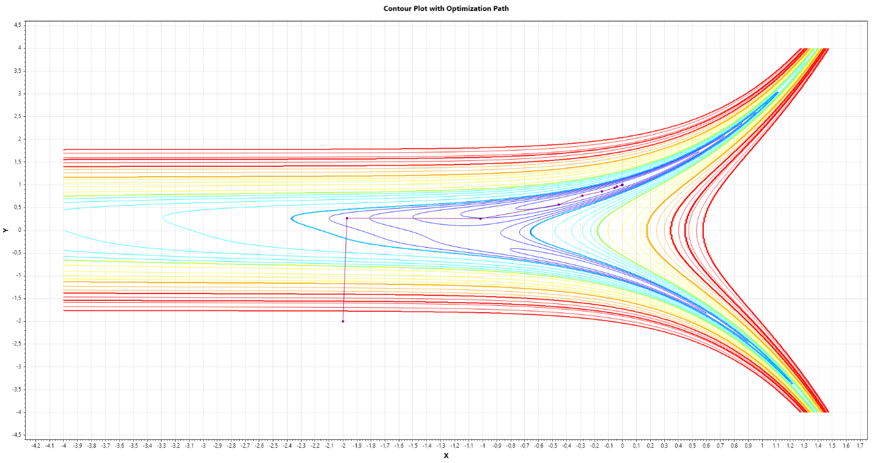
Рисунок 1. Метод Полака-Рибьера
4) Рассмотрим метод Флетчера-Ривса. Для этого запустим его с помощью FletcherReeves(new Coord(-2, -2), 100, 1e-6); и посмотрим на результат:
Метод сходится к точке (-2,829939417048103E-08, 0,9999999718733347) за 39 итераций.
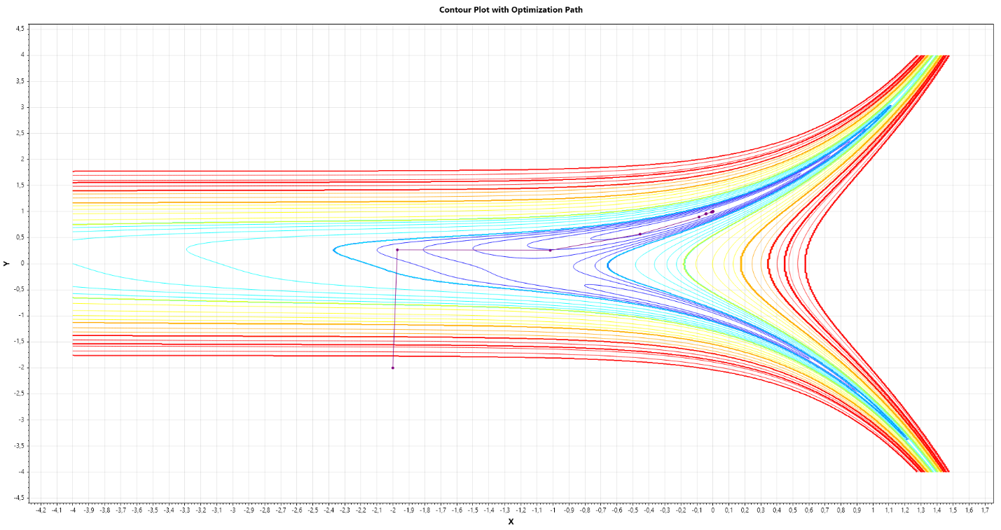
Рисунок 2. Метод Флетчера-Ривса
5) Рассмотрим метод Давидона-Флетчера-Пауэлла (DFP). Для этого запустим его с помощью DFP(new Coord(-2, -2), 100, 1e-6); и посмотрим на результат:
Метод сходится к точке (-3,358291589930611E-11, 1,0000000000655285) за 13 итераций.
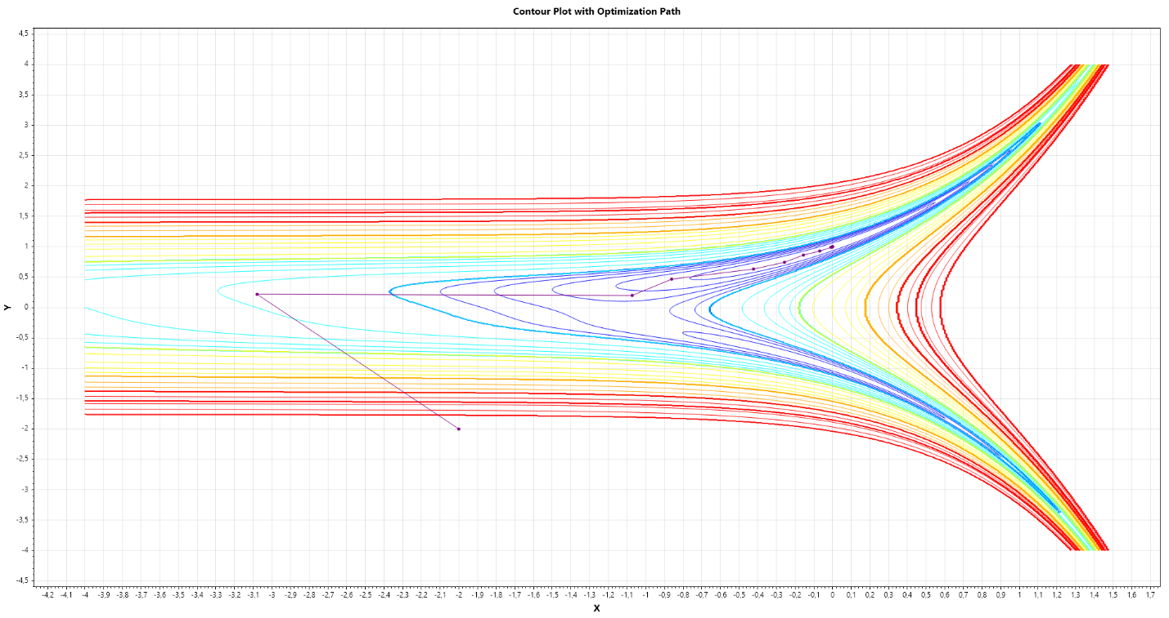
Рисунок 3. Метод Давидона-Флетчера-Пауэлла
6) Рассмотрим метод Бройдена-Флетчера-Гольдфарба-Шенн (BFGS). Для этого запустим его с помощью BFGS(new Coord(-2, -2), 100, 1e-6); и посмотрим на результат:
Метод сходится к точке (-3,4987201799324666E-11, 1,0000000000441187) за 13 итераций.
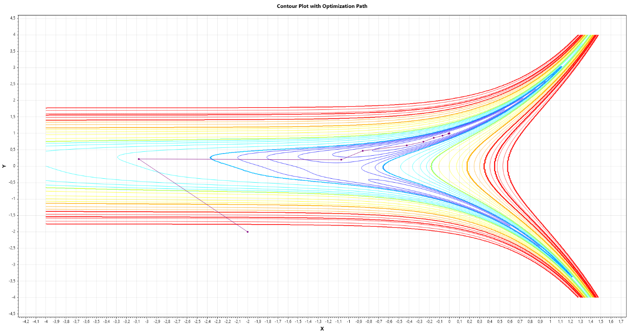
Рисунок 4. Метод Бройдена-Флетчера-Гольдфарба-Шенн

Выводы
В результате проделанной мною работы по лабораторной были реализованы и протестированы 6 методов поиска минимума заданной фунции.

